QUIZ

Le but

La situation d’apprentissage et d’évaluation (SAE) que vous avez choisie permet d’aborder un certain nombre de concepts prescrits. Le quiz est une banque de questions permettant à l’élève de faire sa propre mise au point sur l’apprentissage des concepts touchés par la SAE. C’est pour cela qu’il est suggéré de l’utiliser en cours d’apprentissage.

Mode d’emploi

Il est conseillé de choisir les questions du quiz selon les difficultés des élèves. Pour cela, vous pourriez faire appel aux réponses obtenues lors de l’enquête sur les conceptions initiales.

Afin de laisser du temps à la réalisation de la SAE, il est préférable de ne pas utiliser toutes les questions. C’est pourquoi l’enseignant est invité à créer son propre document qui comporte uniquement les questions qu’il juge pertinentes à la SAE. N’oubliez pas qu’un concept prescrit peut être vu dans plus d’un thème, ce qui permet de voir plus d’une fois ces concepts.

Visée future

Le document a été conçu pour « uniformiser » les acquis des élèves par rapport aux concepts prescrits en cours de réalisation de la SAE. Il serait également intéressant que les utilisateurs proposent, en ligne (pistes.org), leurs idées de questions afin de bonifier la liste de questions disponibles.

Univers matériel

Température :

#1- Voici des températures qui ont été prises dans l’eau d’un. Associe-les au bon thermomètre (Fie-toi sur les grandeur relative de la colonne de mercure pour situer la bonne température).
1.
2.
3.
4.
10 ˚C, 25 ˚C, 54 ˚C et 100 ˚C

Lequel des thermomètres indiquait que l’eau du chaudron bouillait?

#2- Tu fais bouillir de l’eau dans un verre, dans une bouilloire et dans une piscine. Tu notes la température de chacun aussitôt qu’ils se mettent à bouillir.
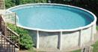

- Quelle sera la température de l’eau dans le verre?
- Quelle sera la température de l’eau dans la bouilloire?
- Quelle sera la température de l’eau dans la piscine?

Dans lequel de ces « contenants » y retrouve-t-on la plus grande quantité de chaleur? Pourquoi?

#4- Tu prends une barre de métal, un bout de bois et ta tuque préférée pour aller à l’extérieur. La météo a annoncé une température extérieure de -22 °C.

Tu laisses ces objets dehors pendant toute une journée pour noter ensuite la température de chacun. Selon toi, que remarqueras-tu?
États de la matière :

#1- Voici des images montrant différentes phases de l’eau. Pour chacune de ces images, dites combien il y a de phases différentes et nommez-la(les).
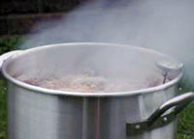
a)
Nombre de phase(s) :

Nom de la ou des phases :

http://ga.water.usgs.gov/edu/pictures/wcsublimationpot.jpg

b)
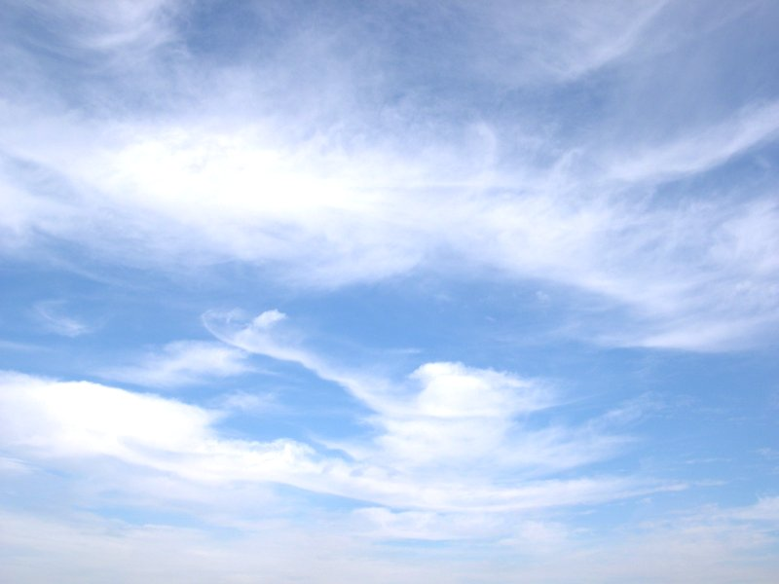
Nombre de phase(s) :

Nom de la ou des phases :
c)
http://rene.balderacchi.club.fr/illustrations/Nuage%2007.jpg
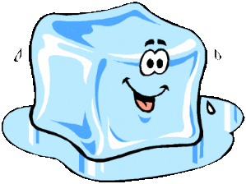
Nombre de phase(s) :

Nom de la ou des phases :
http://www.enscp.fr/doctorants/Image/glacon.gif

d)
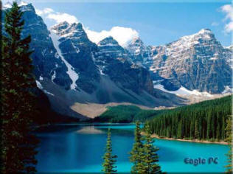
Nombre de phase(s) :
http://www.langage.com/images/photos/moraine-lake.jpg

Nom de la ou des phases :

#2- Pour chacune de ces substances suivantes, indique la ou les phases possible(s) que ces dite substance peuvent prendre dans les conditions « normales » de la planète (on ne chauffe pas dans un four ou on ne congèle pas dans un congélateur).

a) Or

b) Azote

c) Eau

d) Fer

e) Oxygène

f) Mercure

g) Cuivre

h) Monoxyde de carbone

Changement physique / Changement chimique :

#1- Parmi les situations suivantes, indique s’il s’agit d’un changement physique (CP) ou chimique (CC).

a) Une collision entre deux automobiles

b) Un incendie

c) Julie se fait des congeler son eau

d) Un cassage de planche par un karatéka

e) Se faire cuir un steak

f) Avaler une pilule antiacide pour prévenir les maux d’estomac

#2- Tu pèses un bécher rempli d’eau sur une balance et cette dernière inscrit 250 g.

250 g

Tu y ajoutes 50 g de sel et tu peux y voir un dépôt sur le fond du bécher. Quelle masse la balance inscrit-elle?

Masse total :

Tu décide de brasser la solution jusqu’à ce que tu ne vois plus de sel (il s’est complètement dissout). Maintenant, quelle masse la balance inscrit-elle?

Masse total :

Terre et espace
Hydrosphère

#1- Sur les photos suivantes, indique la lettre correspondant à chaque élément encerclé.

a) Lac b) Rivière c) Fleuve d) Golfe e) Mer f) Océan

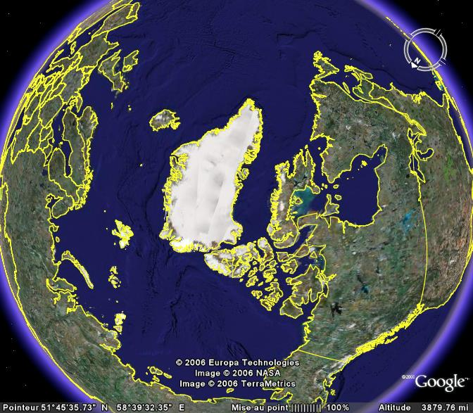
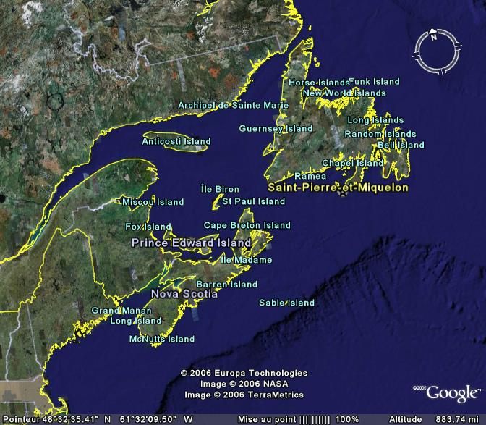
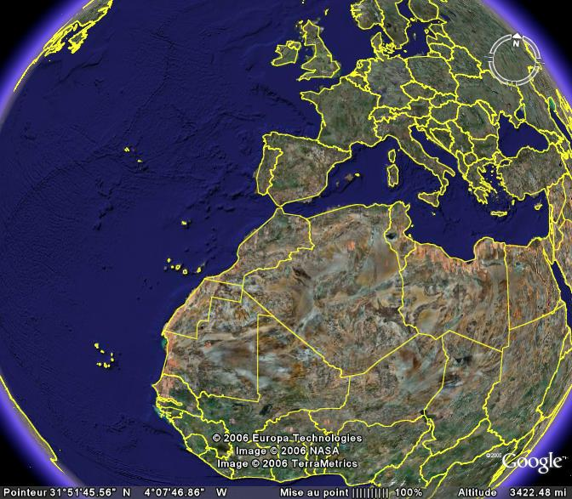
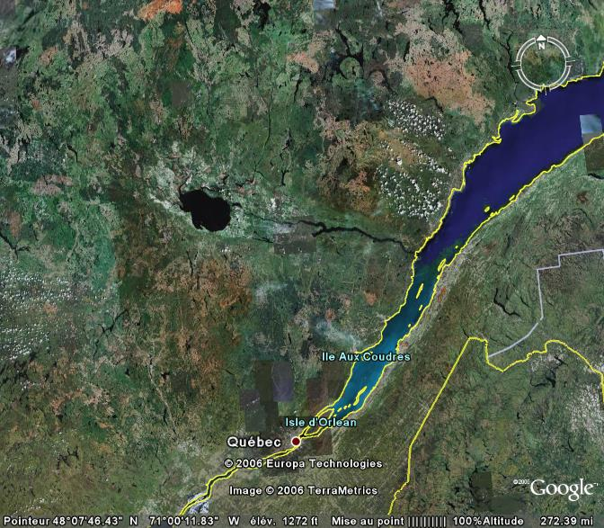
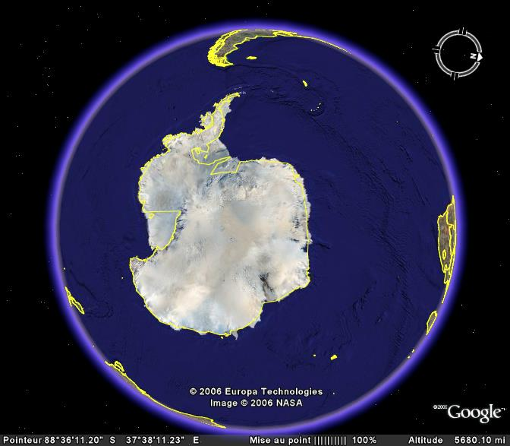
Atmosphère/couches de l’atmosphère

#1- Un météore est un corps (de la matière) qui a traversé l’atmosphère terrestre pour heurter le sol. Décris le trajet du météore de son entrée dans l’atmosphère jusqu’à son impact.

#2- La NASA parle d’envoyer des hommes sur la Lune d’ici quelques années. Décris le trajet de la fusée jusqu’à la sortie de l’atmosphère terrestre?

#3- Nommez, dans les cases appropriées, la bonne couche atmosphérique.

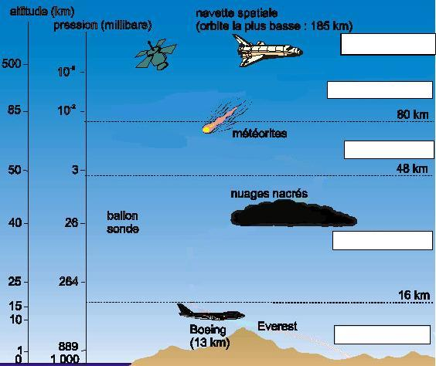

#4- Associe, à chacun des numéros du groupe de gauche, la bonne lettre du groupe de droite.

1. Mésosphère
2. Stratosphère
3. Troposphère
5. Thermosphère
4. Ionosphère
A. Couche d’ozone
B. Aurores boréales
C. Avion de transport
D. Gaz ionisés
E. Température les plus basses de l’atmosphère terrestre

Vents

#1- Le vent est un phénomène très fascinant : il s’agit de quelque chose qu’on ne voit pas, mais qu’il est possible de voir par l’intermédiaire de certaines manifestations (les feuilles des arbres qui bougent, les vagues sur le bord de la mer, etc.). Selon toi, qu’est-ce qui cause ce phénomène?

#2- Indique, à l’aide d’une flèche, le sens du vent. Justifie ta réponse.

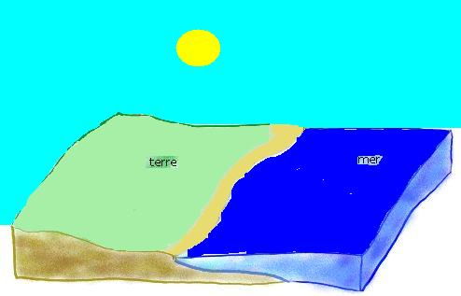
a)
Pendant le jour

Justification :

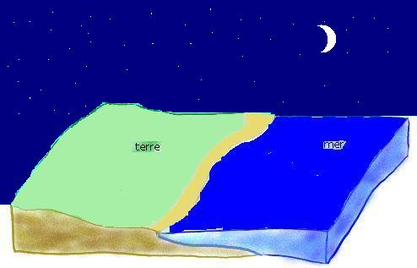
b)
Pendant la nuit

Justification :

#3- Associe chaque phénomène suivant à l’ensemble qui lui convient le mieux (inscris uniquement la lettre associé au phénomène).
Associé au vent
Pas associé au vent

A. Une bille qui tombe
B. Aurores boréales
C. Tornade
D. Effet de serre
E. Brise de mer
F. Brise de terre
G. Volcan
H. Tremblement de terre
J. Érosion des montagnes
I. Ouragan

Cycle de l’eau

#1- Indique ce que représente chaque numéro sur la figure ci-dessous.
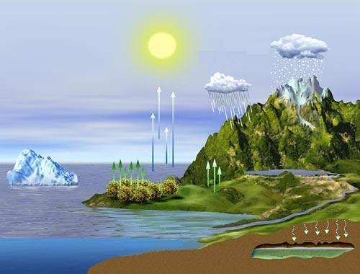
1
2
3
4
6
7
5

http://www.jason.oceanobs.com/images/applications/niveau/cycle_eau_fr.jpg

1. 5.
2. 6.
3. 7.
4.
Cycle du jour et de la nuit

#1- Ton petit cousin te demande pourquoi il y a du soleil le jour et qu’il n’y en a pas la nuit. Comment lui expliques-tu ce phénomène?

#2- D’après l’image suivante, dis si l’affirmation est vraie ou fausse (les flèches représentent les rayons du Soleil)?
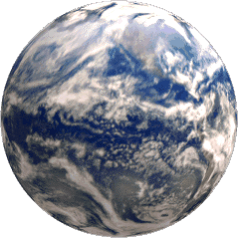
a) Il fait jour à l’endroit encerclé.
b) Il fait nuit à l’endroit encerclé

#3- Dites si l’affirmation est vraie ou fausse. Si elle est fausse, dites pourquoi il en est ainsi.

a) À l’équateur, toutes les journées de l’année durent 12 heures.

b) Si en un endroit donné il fait jour, je peux alors confirmer que c’est la nuit à l’autre bout du monde.

c) Le soleil de minuit est un phénomène que l’on voit uniquement à l’équateur, car c’est l’endroit où il y a le plus de Soleil.

Saisons

#1- Il t’est sûrement arrivé de constater qu’il y a différentes saisons sur la planète. Selon toi, pourquoi c’est comme cela?

#2- Dites si l’affirmation est vraie ou fausse. Si elle est fausse, dites pourquoi il en est ainsi.

a) La principale caractéristique qui détermine les saisons est la distance entre la Terre et le Soleil.

b) Si, en Amérique du Nord, il fait plus chaud l’été, c’est parce que la Terre est plus près du Soleil.

c) Si c’est l’été dans l’hémisphère Nord, je peux confirmer que c’est l’hiver dans l’hémisphère Sud.

